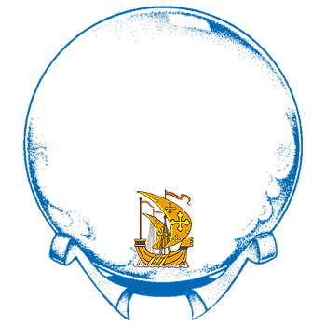
誰是世界上最特別的人？
魔鏡 魔鏡

我的名字叫
我是還是
今年 歲

我最滿意自己的地方是：

我最不滿意自己的地方是：

我最喜歡的…：

